今日动态
2024.12.5 晴
我今天来了27位小朋友，其中任贞臻、张宥妍、熊诺一、万语新、林语晨、左悠、朱念怡、张皓玥、赵悦浠、袁铭菲、袁铭翔、万卓桉、张辰逸、王彦钦、仲浩轩、刘书宇、陈仲锦、任蒋星、杨云聪、周梓钧、胡立超、陈昭晖、吴黄泽熙、居安、苗浩铭、曹梓晨、张志豪都能带着爸爸妈妈一起来参加半日活动，其中陆雨彤请假。
入园篇
- 故事一：我能自主签到

分享内容 | 分享过程
今天是半日活动家长会，早晨来园后，孩子们进行自主签到，其中任贞臻、张宥妍、熊诺一、万语新、林语晨、左悠、朱念怡、张皓玥、赵悦浠、袁铭菲、袁铭翔、万卓桉、张辰逸、王彦钦、仲浩轩、刘书宇、陈仲锦、任蒋星、杨云聪、周梓钧、胡立超、陈昭晖、吴黄泽熙、居安、苗浩铭、曹梓晨、张志豪能带着爸爸妈妈自主个性化签到，个别小朋友迟到，希望下次早点入园哦！ | 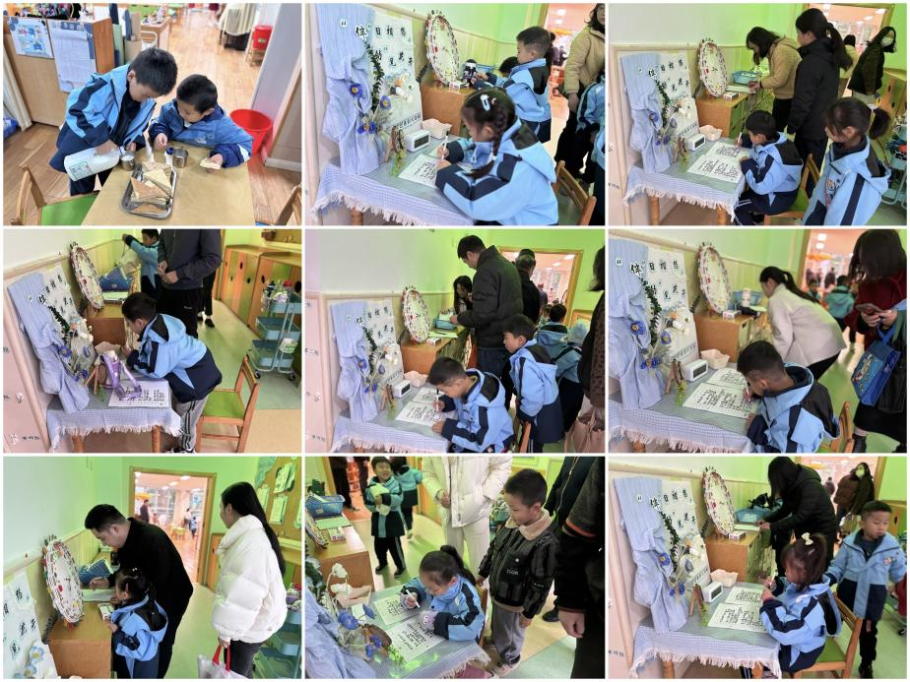
反馈与建议：自主签到活动中，不仅促进幼儿养成早睡早起、按时入园的好习惯，幼儿的数学认知、时间认知、前书写、前识字能力也得到了发展。
活动篇
- 故事一：区域游戏

分享内容 | 分享过程
其中任贞臻、万卓桉、张辰逸、王彦钦、刘书宇、任蒋星、杨云聪、周梓钧、陈昭晖、朱念怡、张皓玥、赵悦浠、袁铭菲、袁铭翔、吴黄泽熙、居安对区角游戏表现出浓厚的兴趣，他们积极投入到各个游戏区域中，选择自己感兴趣的游戏项目，享受游戏带来的快乐。  其中苗浩铭、曹梓晨、王志豪、张宥妍、熊诺一、万语新、左悠、仲浩轩、陈仲锦在游戏中，幼儿表现出强烈的探索欲望。他们不仅满足于按照既定规则进行游戏，还会主动探索游戏材料的新玩法，尝试改变游戏规则，以满足自己的好奇心和创造力。 | 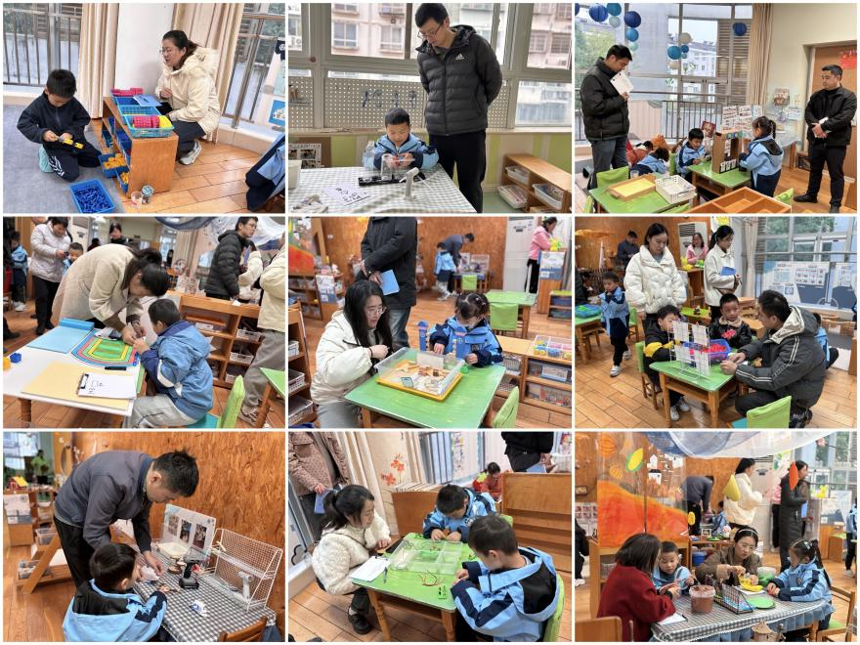

- 故事二：我会自主吃饭

分享内容 | 分享过程
今天我们吃午饭是高粱大米饭、儿童版干锅基围虾、毛白菜炒香菇、青菜猪肝汤。其中万语新、林语晨、左悠、朱念怡、张皓玥、赵悦浠、万卓桉、张辰逸、王彦钦、刘书宇、袁铭翔、万卓桉、张辰逸、王彦钦、仲浩轩、刘书宇、陈仲锦、任蒋星、杨云聪、周梓钧、胡立超、陈昭晖、吴黄泽熙、居安、苗浩铭、曹梓晨、张志豪能自主盛饭菜，其中任贞臻、赵悦浠会剩饭菜。 | 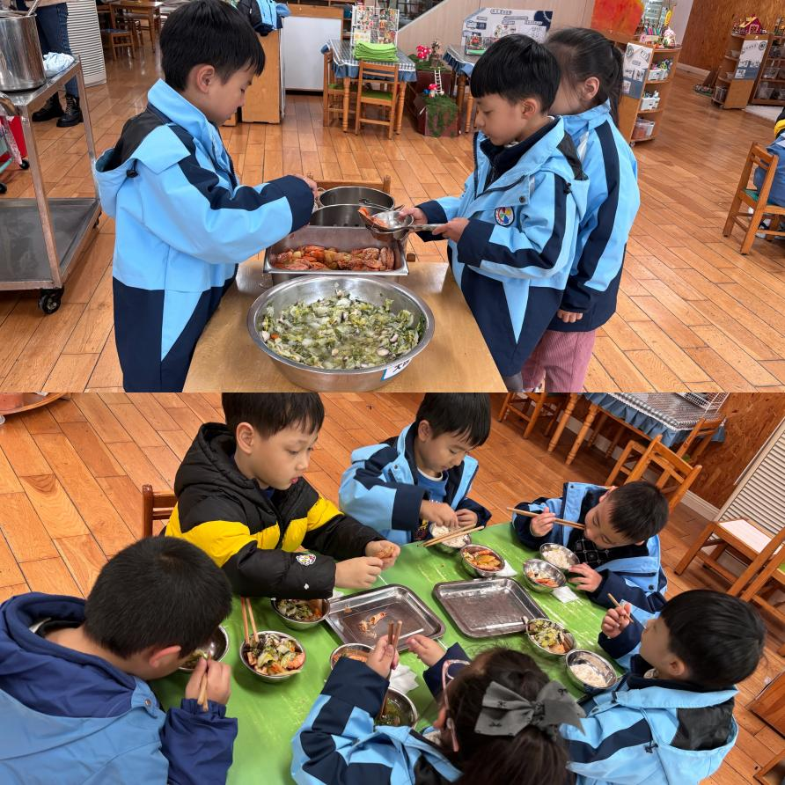

集体活动篇
Ø 活动内容:《这只小鸟会隐身》是一个非常有趣、且语言简单的绘本，作者以非凡的想象力，用一只奇特小鸟的故事，带给孩子们关于友谊和人生的深刻启示。一只奇特的小鸟，它竟然几乎是透明的！它希望能得到大家的关注，它想到了一个好办法——用捡到的华丽羽毛和美丽花朵来装饰自己，没想到，它不仅成功地吸引了大家的眼球，还为自己招来了危险。作者通过极简的画面和文字让孩子知道，外表漂不漂亮其实并不重要，不要想成为别人，做你自己，友善对待别人，你就会拥有友谊。
分享内容 | 分享过程
其中任贞臻、张宥妍、熊诺一、万语新、林语晨、左悠、朱念怡、张皓玥、赵悦浠、袁铭菲、袁铭翔、万卓桉、张辰逸、王彦钦、仲浩轩、刘书宇、陈仲锦、任蒋星、杨云聪、周梓钧、胡立超、陈昭晖、吴黄泽熙、居安、苗浩铭、曹梓晨、张志豪通过阅读，发现隐身小鸟前后的情绪化变化，感受利用自身特点帮助他人的快乐。  其中左悠、朱念怡、任贞臻、张皓玥、陈昭晖、万卓桉、张辰逸赵悦浠能够利用排序、讲述等方法说出隐形鸟故事情节，表达自己的想法。 | 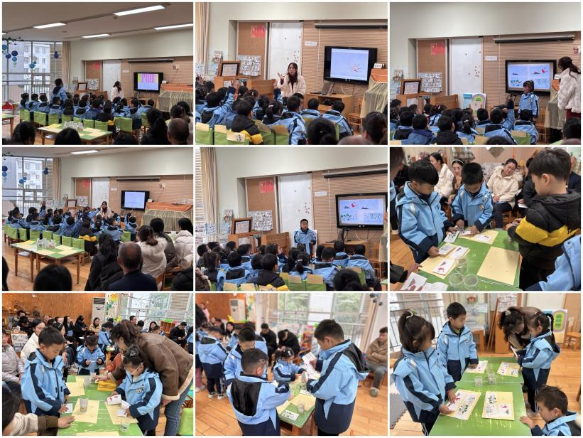
温馨提示：请爸爸妈妈带着孩子在家多练习跳绳。

